Resolución del Pleno del Instituto de Transparencia, Acceso a la Información Pública y Protección de Datos Personales del Estado de México y Municipios, con domicilio en Metepec, Estado de México, a veintitrés de junio de dos mil veintiuno.

VISTO el expediente electrónico formado con motivo del recurso de revisión número 02650/INFOEM/IP/RR/2021, interpuesto por la C. xxxxxxxxxxxxxxxxxxxxx, que en lo sucesivo se le denominara el Recurrente, en contra de falta de la respuesta del Ayuntamiento de Metepec, en lo subsecuente el Sujeto Obligado, se procede a dictar la presente resolución.

A N T E C E D E N T E S

PRIMERO. De las solicitudes de información.
Con fecha veintiocho de abril de dos mil veintiuno, el Recurrente, presentó a través del Sistema de Acceso a la Información Mexiquense (SAIMEX) ante el Sujeto Obligado, solicitud de acceso a la información pública, registradas bajo el número de expediente: 00243/METEPEC/IP/2021, mediante las cuales solicitó información en el tenor siguiente:

Solicitud de información 00243/METEPEC/IP/2021
“Cuántas Quejas por medio del SAIMEX, ha recibido la oficial de tránsito de nombre Evelina Cruz López ?, servidora pública adscrita a la policía de tránsito del Estado de México y Municipios, Cuántas denuncias o quejas ha recibido la oficial antes mencionada al igual que el Director Eduardo Sánchez y Sánchez por medio del sistema SAM? Sistema de Atención Mexiquense, cuántas quejas tienen dichos servidores públicos ante la Fiscalía de Estado ?”(Sic).
Haciéndose constar que de los acuses de solicitud de información contenida en los expedientes electrónicos del SAIMEX, se aprecia que el Recurrente eligió como modalidad de entrega: “a través del SAIMEX”.

SEGUNDO. Información que puede estar en poder de otro Sujeto Obligado.
De las constancias que obran en el expediente electrónico del SAIMEX, se advierte que, el Sujeto Obligado, en fecha quince de abril de dos mil veintiuno, otorgo respuesta en los siguientes términos:

Folio de la solicitud: 00243/METEPEC/IP/2021

Se anexa acuerdo de incompetencia

ATENTAMENTE
Alberto Daniel García Curiel

243.pdf, contiene la siguiente información:
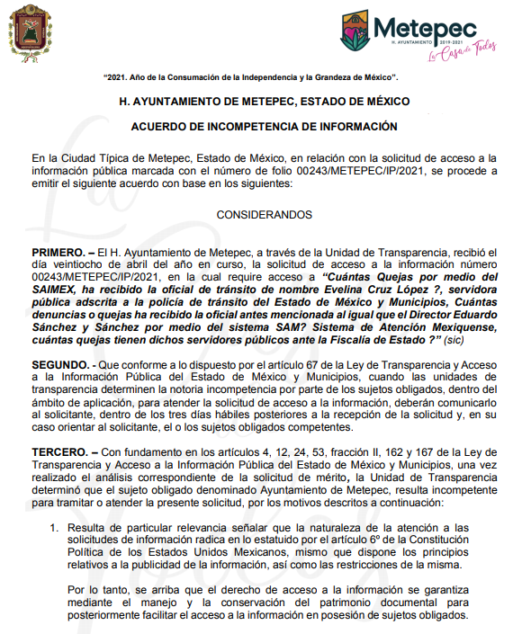
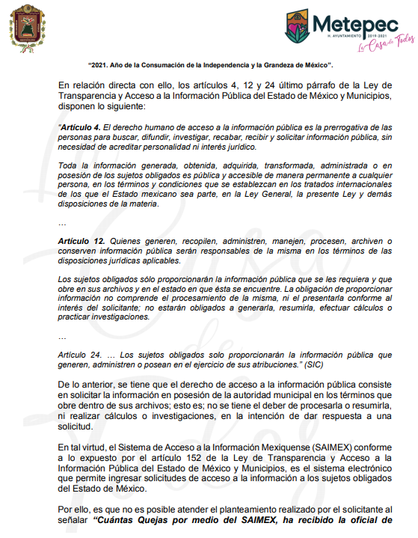
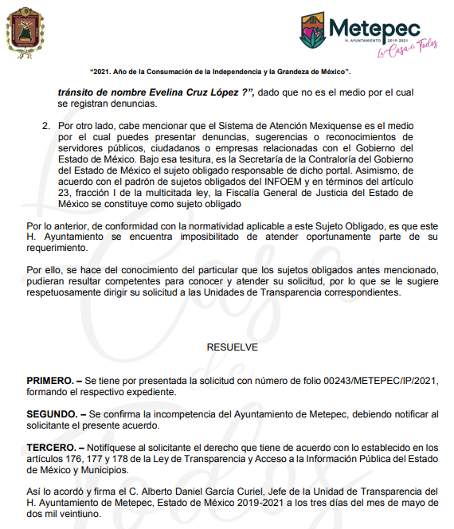

TERCERO. De los recursos de revisión.
Inconforme con la falta de respuesta por parte del Sujeto Obligado, el cuatro de mayo de dos mil veintiuno, el ahora Recurrente interpone recurso de revisión el cual fue registrado en el sistema electrónico con el expediente número 02650/INFOEM/IP/RR/2021, aduciendo las siguientes manifestaciones:

Recurso de revisión 02650/INFOEM/IP/RR/2021.
Acto Impugnado:
“El saber cuántas quejas por medio de este sistema a la anterioermente citada, servidora pública, si es una informaciónq ue pueden darnos, al ustedes tener control y registro y seguimiento de las quejas que por qui se interponen, tienen registro, fechas y todo lo necesario para podernos contestar, no queremos saber quienes las han interpuesto , solo saber cuántas quejas ha tenido "numero de quejas" y por que motivos, ?”;”(Sic).

Razones o Motivos de Inconformidad:
“Tienen manera de darnos la cantidad de quejas para llevarlo a una queja ante el Estado y Secretaría correspondiente a la que pertenece dicha servidora pública, y tenemos gente que trabaja en Gobierno la cual lleva algunas dependencias de esta índole, los cuales nos comentan que por su puesto que pueden darnos esa información por el sistema” (Sic).

CUARTO. Del turno de los recursos de revisión.
Los medios de impugnación presentados mediante recursos de revisión con número 02650/INFOEM/IP/RR/2021, el cual fue turnado a la Comisionada Zulema Martínez Sánchez, mediante el sistema electrónico, en términos del arábigo 185 fracción I de la Ley de Transparencia y Acceso a la información Pública del Estado de México y Municipios, del cual recayó acuerdo de admisión en fecha once de mayo de dos mil veintiuno, determinándose en él, un plazo de siete días para que las partes manifestaran lo que a su derecho corresponda en términos del numeral ya citado.

QUINTO. De la etapa de manifestaciones y/o alegatos.
Que de los autos electrónicos que obran en el expediente del recurso de revisión 02650/INFOEM/IP/RR/2021, se aprecia que tanto el Sujeto Obligado como el Recurrente no remitieron información que a su derecho conviniera, como se muestra en la siguiente imagen:
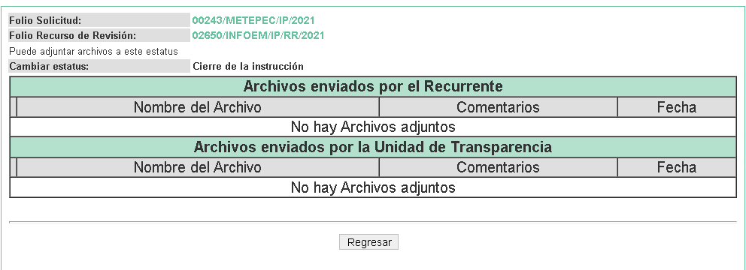

Del cierre de instrucción.
Así, una vez transcurrido el término legal, se decreta el cierre de instrucción del recursos de revisión se realizó en fecha veintiséis de mayo de dos mil veintiuno, en términos del artículo 185 Fracción VI de la Ley de Transparencia y Acceso a la Información Pública del Estado de México y Municipios, iniciando el término legal para dictar resolución definitiva del asunto.

Ampliación del plazo para resolver el recurso de revisión.
En fecha veinticuatro de junio de dos mil veintiuno, se remitió a las partes el acuerdo de ampliación del plazo para resolver los recursos de revisión, en términos del artículo 181 de la Ley de Transparencia y Acceso a la Información Pública del Estado de México y Municipios.

C O N S I D E R A N D O

PRIMERO. De la competencia.
Este Instituto de Transparencia, Acceso a la Información Pública y Protección de Datos Personales del Estado de México y Municipios, es competente para conocer y resolver el presente recurso de revisión interpuesto por el ciudadano, conforme a lo dispuesto en los artículos 6, apartado A, fracción IV de la Constitución Política de los Estados Unidos Mexicanos, 5, párrafos vigésimo segundo, vigésimo tercero y vigésimo cuarto fracción IV, de la Constitución Política del Estado Libre y Soberano de México, 1, 2 fracción II, 13, 29, 36 fracciones II y III, 176, 178, 179 fracción VII y XI, 181 párrafo tercero, 182, 185, 188 y 194 de la Ley de Transparencia y Acceso a la Información Pública del Estado de México y Municipios, 9, fracciones I y XXIV y 11 del Reglamento Interior del Instituto de Transparencia, Acceso a la Información Pública y Protección de Datos Personales del Estado de México y Municipios.

Aunado a lo anterior, este Órgano Garante estima pertinente realizar un pronunciamiento ya que consientes de la situación que se vive en la actualidad a fin de otorgarle a los ciudadanos herramientas ágiles y accesibles para el ejercicio de los derechos humanos que se tutelan, se considera que a pesar de las condiciones a las que nos enfrentamos, se cuentan con las herramientas técnicas y tecnológicas necesarias que eviten mermar el ejercicio de los derechos correspondientes, sin que ello implique el poner en riesgo el diverso derecho a la salud de todos los partícipes en los procesos que conllevan.

SEGUNDO. De los alcances del Recurso de Revisión.
Anterior a todo debe destacarse que el recurso de revisión tiene el fin y alcance que señalan los numerales 176, 179, 181 párrafo cuarto, 194 y 195 y demás aplicables de la Ley de Transparencia y Acceso a la Información Pública del Estado de México y Municipios vigente y será analizado conforme a las actuaciones que obren en el expediente electrónico con la finalidad de reparar cualquier posible afectación al derecho de acceso a la información pública y garantizando el principio rector de máxima publicidad.

TERCERO. Del estudio de las causas de improcedencia.
El estudio de las causas de improcedencia que se hagan valer por las partes o que se advierta de oficio por este Resolutor debe ser objeto de análisis previo al estudio de fondo del asunto ya que el estudio de los presupuestos procesales sobre el inicio o trámite de un proceso genera eficacia jurídica de las resoluciones, más aún que se trata de una figura procesal adoptada en la ley de la materia la cual impide su estudio y resolución cuando una vez admitido el recurso de revisión se advierta una causa de improcedencia que permita sobreseer el recurso de revisión sin estudiar el fondo del asunto; circunstancias anteriores que no son incompatibles con el derecho de acceso a la justicia, ya que éste no se coarta por regular causas de improcedencia y sobreseimiento con tales fines.

IMPROCEDENCIA Y SOBRESEIMIENTO EN EL JUICIO DE AMPARO. LAS CAUSAS PREVISTAS EN LOS ARTÍCULOS 73 Y 74 DE LA LEY DE LA MATERIA, RESPECTIVAMENTE, NO SON INCOMPATIBLES CON EL ARTÍCULO 25.1 DE LA CONVENCIÓN AMERICANA SOBRE DERECHOS HUMANOS.
Del examen de compatibilidad de los artículos 73 y 74 de la Ley de Amparo con el artículo 25.1 de la Convención Americana sobre Derechos Humanos no se advierte que el derecho interno desatienda los estándares que pretenden proteger los derechos humanos en dicho tratado, por regular causas de improcedencia y sobreseimiento que impiden abordar el estudio de fondo del asunto en el juicio de amparo, en virtud de que el propósito de condicionar el acceso a los tribunales para evitar un sobrecargo de casos sin mérito, es en sí legítimo, por lo que esa compatibilidad, en cuanto a los requisitos para la admisibilidad de los recursos dependerá, en principio, de los siguientes criterios: no pueden ser irracionales ni de tal naturaleza que despojen al derecho de su esencia, ni discriminatorios y, en el caso, la razonabilidad de esas causas se justifica por la viabilidad de que una eventual sentencia concesoria tenga un ámbito de protección concreto y no entre en conflicto con el orden jurídico, no son de tal naturaleza que despojen al derecho de su esencia ni tampoco son discriminatorias, pues no existe alguna condicionante para su aplicabilidad, en función de cuestiones personales o particulares del quejoso. Por tanto, las indicadas causas de improcedencia y sobreseimiento no son incompatibles con el citado precepto 25.1, pues no impiden decidir sencilla, rápida y efectivamente sobre los derechos fundamentales reclamados como violados dentro del juicio de garantías.

Por lo que una vez que se analizó el expediente en estudio se cae en la cuenta de que no se actualiza ninguna de las casuales a continuación transcritas:

“Artículo 191. El recurso será desechado por improcedente cuando:
I. Sea extemporáneo por haber transcurrido el plazo establecido en la presente Ley, a partir de la respuesta;
II. Se esté tramitando ante el Poder Judicial de la Federación algún recurso o medio de defensa interpuesto por el recurrente;
III. No actualice alguno de los supuestos previstos en la presente Ley;
IV. No se haya desahogado la prevención en los términos establecidos en la presente Ley;
V. Se impugne la veracidad de la información proporcionada;
VI. Se trate de una consulta, o trámite en específico; y
VII. El recurrente amplíe su solicitud en el recurso de revisión, únicamente respecto de los nuevos contenidos.”

Ya que no fue interpuesto de forma extemporánea, no se está tramitando ante el Poder Judicial Federal, no es una consulta, o trámite en específico, ni tampoco se advierte que el recurrente amplíe su solicitud en el recurso de revisión, por lo que al no existir causas de improcedencia invocadas por las partes ni advertidas de oficio.

Así las cosas, al no existir causas de improcedencia invocadas por las partes ni advertidas de oficio por este Resolutor, se procede al análisis del fondo de los asuntos en los siguientes términos.

CUARTO. Del estudio y resolución del asunto.
Ahora bien, se procede al análisis del presente recurso, así como al contenido íntegro de las actuaciones que obran en el expediente electrónico, para así estar en posibilidad este Órgano Colegiado de dictar el fallo correspondiente conforme a derecho, tomando en consideración los elementos aportados por las partes y apegándose en todo momento al principio de máxima publicidad consagrado en nuestra Constitución Federal, Local y demás leyes aplicables en la materia, así como en los tratados internacionales en los que el Estado Mexicano sea parte, en concordancia con el artículo 8 de la Ley de Transparencia local.

Con el propósito de realizar un mejor proveer por parte de este Órgano Garante, es conveniente hacer alusión a lo que la hoy Recurrente requirió, le fuese entregado por parte del Sujeto Obligado, a efecto de establecer la materia del presente asunto, ya que de ella deriva por un lado el procedimiento de acceso a la información ante el sujeto obligado, y por otro lado la materia sobre la que versará el recurso de revisión ante este Órgano Garante.

Así, tenemos en un primer plano de estudio el texto de la solicitud de información, que fue plasmada por el Recurrente en los términos siguientes: Cuántas Quejas por medio del SAIMEX, ha recibido la oficial de tránsito de nombre Evelina Cruz López ?, servidora pública adscrita a la policía de tránsito del Estado de México y Municipios, Cuántas denuncias o quejas ha recibido la oficial antes mencionada al igual que el Director Eduardo Sánchez y Sánchez por medio del sistema SAM? Sistema de Atención Mexiquense, cuántas quejas tienen dichos servidores públicos ante la Fiscalía de Estado.

Al tercer día hábil el Sujeto Obligado informo al solicitante su incompetencia, pues menciona que lo requerido debe ser solicitado a la Secretaria de Contraloría del Estado de México, al Instituto de Transparencia y Acceso a la Información Pública y Protección de Datos Personales del Estado de México y Municipios, así como la Fiscalía del Estado de México.

En este sentido, la Litis, se centra en determinar si el Sujeto Obligado es competente para conocer sobre quejas o denuncias que se interponen a algunos servidores públicos, adscritos a ese Sujeto Obligado.

En relación al Sistema SAIMEX, es claro que este es administrado por el Instituto de Transparencia, Acceso a la Información y Protección de Datos Personales del Estado de México y Municipios, ya que es el medio electrónico a través del cual se formulan las solicitudes de información pública y se interponen los recursos de revisión.

Ahora bien, debemos enfatizar que el sistema SAIMEX, tiene como finalidad albergar los expedientes que se forman con motivo de las solicitudes de información que interponen los ciudadanos a la entidad, autoridad, órgano y organismo de los poderes Ejecutivo, Legislativo y Judicial, órganos autónomos, partidos políticos, fideicomisos y fondos públicos, así como de cualquier persona física, jurídico colectiva o sindicato que reciba y ejerza recursos públicos o realice actos de autoridad en el ámbito de competencia del Estado de México y sus municipios. En cada una de las solicitudes de información la Unidad de Transparencia tendrá la facultad de dar trámite interno a dicha solicitud, es decir el titular de la Unidad de transparencia deberá turnar las solicitudes de información a todas la reas que pudieran contar con lo requerido, de acuerdo a sus atribuciones conferidas, con la finalidad de otorgar una respuesta a los Solicitantes.

En algunas ocasiones las respuestas consideradas como satisfactorias, se dan por concluidas, ya que los solicitantes no interponen recurso de revisión, esto porque con la respuesta que se brindó, se colmó el derecho de acceso a la información accionado por el particular, sin embargo en otros casos, el particular inconforme con la respuesta, suscribe recurso de revisión argumentando los motivos que dieron origen a su inconformidad, para ambos casos la Unidad de transparencia tuvo que haber conocido el contenido de cada solicitud de información.
Es primordial enfatizar que el SAIMEX fue creado con la finalidad de hospedar los expedientes motivos de las solicitudes de información, para accesar a información pública: La información pública se refiere a documentos, es decir, al soporte físico de cualquier tipo (escrito, impreso, sonoro, visual o electrónico) en el que se plasma una información. Por ejemplo: Expedientes, reportes y actas, estudios y estadísticas, acuerdos y resoluciones, correspondencia oficial, oficios, circulares y memorándums, cualquier otro registro de la actividad gubernamental.

En este orden de ideas y de acuerdo a lo requerido por el particular, lo que se refiere a quejas sobre servidores públicos, debemos señalar que existen instancias que se dedican a llevar los procedimientos de responsabilidades correspondientes por la interposición de quejas o denuncias en contra de servidores públicos.

Por su parte el SAIMEX es el sistema para suscribir solicitudes de información pública y ejercer su derecho de acceso a la información.

Por lo que respecta a las quejas y denuncias se han interpuesto en contra de los dos servidores públicos referidos en la solicitud de información en el Sistema de Atención Mexiquense (SAM), el Sujeto Obligado refiere que es incompetente para conocer de la información toda vez que dicho sistema es administrado por la Secretaria de Contraloría del Estado de México. No obstante analicemos un poco este sistema, su funcionamiento y las dependencias que conocen de las denuncias o quejas que ahí se presentan.

El SAM, es el vínculo de comunicación de la ciudadanía con el Gobierno del Estado de México, a través del cual se pueden presentar vía electrónica, denuncias por la presunta irregular actuación de los servidores públicos de las Dependencias y Organismos Auxiliares de la Administración Pública Estatal y en contra de particulares vinculados con faltas administrativas graves cometidas por dichos servidores públicos; así como captar las sugerencias para el mejoramiento de los trámites y servicios públicos estatales, y reconocimientos en la prestación de los mismos. El SAM constituye el único medio de recepción y registro de denuncias, sugerencias y reconocimientos del Gobierno del Estado de México.

El Manual para la Atención y Trámite de los Asuntos que se Registran en el Sistema de Atención Mexiquense (SAM), no solamente es utilizado para interponer quejas y denuncias, si no que su objetivo es la recepción, registro y atención de las denuncias, sugerencias y reconocimientos, para ingresar a este sistema Los Órganos Internos de Control serán los responsables de generar y proporcionar las cuentas de usuario y contraseña del personal a su cargo.

Este manual también establece el procedimiento que se le asigna a cada una de las denuncias, sugerencia y reconocimientos.

Cabe señalar que en el mismo manual, se presenta un flujograma el cual advierte que los Órganos de Control interno de los Municipios y Órganos Autónomos, son notificados de la recepción de denuncias, sugerencias y reconocimientos que se presentan ante el SAM, por lo tanto es claro que en los casos de que si exista alguna denuncia en contra de los servidores públicos referidos en la solicitud de información, el Órgano de Control Interno deberá tener conocimiento de este, como se señala en la siguiente imagen.

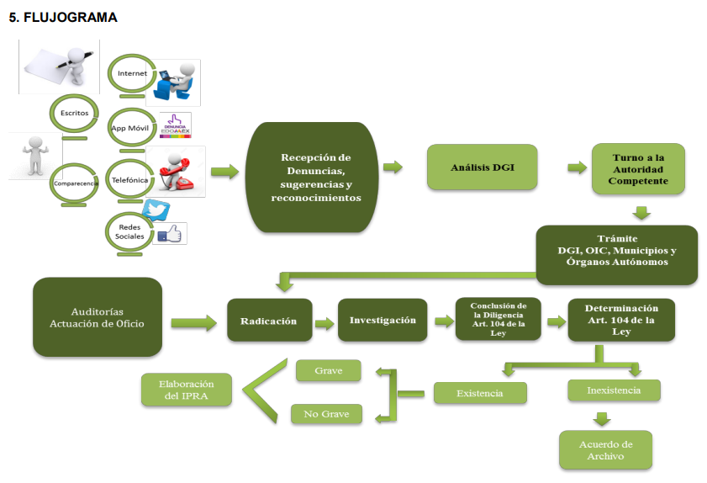

En este orden de ideas, es dable ordenar al Sujeto Obligado, a través de su Unidad de Transparencia, turne la solicitud de información a las área competentes a fin de localizar los documentos en donde conste las denuncias o quejas interpuestas ante el SAM respecto de los servidores públicos referidos en la solicitud de información y hacer entrega de ellos en versión pública.

Para el caso de que no se cuente con la información solicitada, porque no se haya interpuesto alguna queja o denuncia, será necesario que en términos del artículo 19, segundo párrafo de la Ley de Transparencia y Acceso a la Información Pública del Estado de México y Municipios, informe de acuerdo en que ciertas facultades, competencias o funciones no se hayan ejercido, se debe motivar la respuesta en función de las causas que motiven tal circunstancia.

En relación a cuántas quejas tienen dichos servidores públicos ante la Fiscalía de Estado, en el mismo sentido el Sujeto Obligado informo que es incompetente para conocer la información solicitada, por ello es necesario señalar que La Fiscalía General de Justicia será responsable de definir las políticas, lineamientos y visión estratégica para el cumplimiento de sus atribuciones, en los términos que establezca su Ley y los demás ordenamientos jurídicos aplicables y contará con las unidades administrativas necesarias para el ejercicio de sus funciones, de conformidad con las normas aplicables y la disponibilidad presupuestal.

Ahora bien para el caso en concreto, es claro la incompetencia por parte del Sujeto Obligado, toda vez que la Ley de Transparencia y Acceso a la Información Pública del Estado de México y Municipios, en su artículo 167, establece lo siguiente:

Artículo 167. Cuando las unidades de transparencia determinen la notoria incompetencia por parte de los sujetos obligados, dentro del ámbito de aplicación, para atender la solicitud de acceso a la información, deberán comunicarlo al solicitante, dentro de los tres días hábiles posteriores a la recepción de la solicitud y, en su caso orientar al solicitante, el o los sujetos obligados competentes. Si los sujetos obligados son competentes para atender parcialmente la solicitud de acceso a la información, deberá dar respuesta respecto de dicha parte. Respecto de la información sobre la cual es incompetente se procederá conforme lo señala el párrafo anterior. Si transcurrido el plazo señalado en el primer párrafo de este artículo, el sujeto obligado no declina la competencia en los términos establecidos, podrá canalizar la solicitud ante el sujeto obligado competente.

Y toda vez que el Sujeto Obligado hizo del conocimiento al solicitante su notoria incompetencia al tercer día hábil, posterior a la recepción de la solictud de información, así como también informo al particular a remitir su solicitud de información a las dependencias que pudieran contar con la información solicitada, como se muestra en la siguiente imagen:
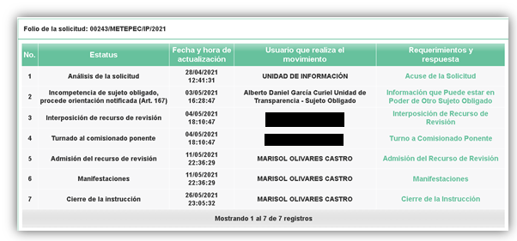
Sin embargo, el tema se constituye sobre las quejas y denuncias que se interpusieron en contra de dos servidores públicos que se encuentran adscritos al Sujeto Obligado, por lo tanto es necesario primeramente mencionar que para tener por satisfecho el derecho de acceso a la información pública implica que cualquier persona conozca la información contenida en los documentos que se encuentren en los archivos de los Sujetos Obligados.

Así que la obligación de acceso a la información se tendrá por cumplida cuando el solicitante tenga a su disposición la información requerida, o cuando realice su consulta en el lugar que ésta se localice, conforme a los artículos 3 fracción XI, XII 4, 12 y 24 último párrafo de la Ley de Transparencia y Acceso a la Información Pública del Estado de México y Municipios:

“Artículo 3. Para los efectos de la presente Ley se entenderá por:
…
XI. Documento: Los expedientes, reportes, estudios, actas, resoluciones, oficios, correspondencia, acuerdos, directivas, directrices, circulares, contratos, convenios, instructivos, notas, memorandos, estadísticas o bien, cualquier otro registro que documente el ejercicio de las facultades, funciones y competencias de los sujetos obligados, sus servidores públicos e integrantes, sin importar su fuente o fecha de elaboración. Los documentos podrán estar en cualquier medio, sea escrito, impreso, sonoro, visual, electrónico, informático u holográfico;
XII. Documento electrónico: Al soporte escrito con caracteres alfanuméricos, archivo de imagen, video, audio o cualquier otro formato tecnológicamente disponible, que contenga información en lenguaje natural o convencional, intercambiado por medios electrónicos, con el que sea posible dar constancia de un hecho y que esté signado con la firma electrónica avanzada y/o en el que se encuentre plasmado el sello electrónico;
…
Artículo 4. El derecho humano de acceso a la información pública es la prerrogativa de las personas para buscar, difundir, investigar, recabar, recibir y solicitar información pública, sin necesidad de acreditar personalidad ni interés jurídico.
Toda la información generada, obtenida, adquirida, transformada, administrada o en posesión de los sujetos obligados es pública y accesible de manera permanente a cualquier persona, en los términos y condiciones que se establezcan en los tratados internacionales de los que el Estado mexicano sea parte, en la Ley General, la presente Ley y demás disposiciones de la materia, privilegiando el principio de máxima publicidad de la información. Solo podrá ser clasificada excepcionalmente como reservada temporalmente por razones de interés público, en los términos de las causas legítimas y estrictamente necesarias previstas por esta Ley.
Los sujetos obligados deben poner en práctica, políticas y programas de acceso a la información que se apeguen a criterios de publicidad, veracidad, oportunidad, precisión y suficiencia en beneficio de los solicitantes.
Artículo 12. Quienes generen, recopilen, administren, manejen, procesen, archiven o conserven información pública serán responsables de la misma en los términos de las disposiciones jurídicas aplicables.
Los sujetos obligados sólo proporcionarán la información pública que se les requiera y que obre en sus archivos y en el estado en que ésta se encuentre. La obligación de proporcionar información no comprende el procesamiento de la misma, ni el presentarla conforme al interés del solicitante; no estarán obligados a generarla, resumirla, efectuar cálculos o practicar investigaciones.
…
Artículo 24. Para el cumplimiento de los objetivos de esta Ley, los sujetos obligados deberán cumplir con las siguientes obligaciones, según corresponda, de acuerdo a su naturaleza:
...
IX. Fomentar el uso de tecnologías de la información para garantizar la transparencia, el derecho de acceso a la información y la accesibilidad a éstos;
…
XI. Dar acceso a la información pública que le sea requerida, en los términos de la Ley General, esta Ley y demás disposiciones jurídicas aplicables;
…
En la administración, gestión y custodia de los archivos de información pública, los sujetos obligados, los servidores públicos habilitados y los servidores públicos en general, se ajustarán a lo establecido por la normatividad aplicable.
Los sujetos obligados solo proporcionarán la información pública que generen, administren o posean en el ejercicio de sus atribuciones.

Por lo que el ejercicio del derecho de acceso a la información pública es la prerrogativa de las personas para buscar, difundir, investigar, recabar, recibir y solicitar información pública, sin necesidad de acreditar personalidad ni interés jurídico.

Así como en la obligación de los sujetos obligados a permitir el acceso a su información, es decir, otorgar el acceso a la información que se haya solicitado y que obre en sus archivos tal y como fue generado el documento, por lo que no tienen la obligación de procesarla, resumirla, efectuar cálculos o practicar investigaciones.

Con base en lo anterior debemos hacer hincapié, en que el Sujeto Obligado cuenta con un Órgano de Control Interno
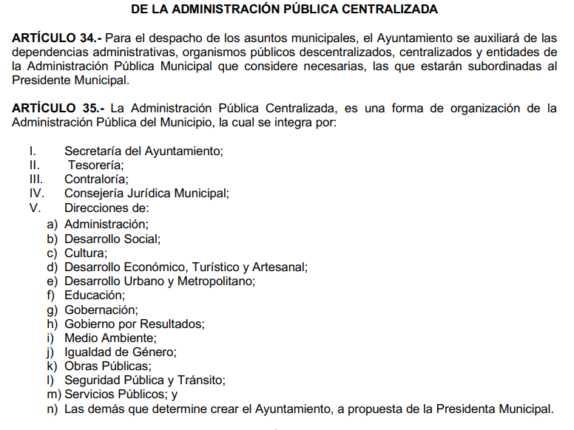

Por su parte el Reglamento MUNICIPAL DE METEPEC ESTADO DE MÉXICO 2019, establece las funciones de la CONTRALORIA Municipal en su artículo 1.37, como a continuación se señala:
Contraloría Municipal artículo 3.37. La Contraloría Municipal como órgano de control y vigilancia de la administración pública municipal, tiene a su cargo la vigilancia, fiscalización y control de los ingresos y egresos, cumplimiento de las obligaciones en materia de planeación, presupuesto, financiamiento, inversión, deuda, fondo s y valores, así como lo relativo a las obligaciones y conductas de los servidores públicos que la integran conforme a la normatividad vigente, mediante la ejecución de acciones que promuevan el ejercicio legal, eficaz, eficiente y transparente de los recursos públicos, la operación y cumplimiento de los programas y objetivo s de la administración pública municipal y la mejora permanente de sus procesos de trabajo.

Artículo 3.38. Para efectos de lo dispuesto por la ley de la materia, la Contraloría Municipal se integrará por tres autoridades adscritas, denominadas investigadora, substanciadora y resolutora, ésta última bajo la responsabilidad del Contralor, las que además de las previstas por la Ley Orgánica y la Ley de Responsabilidades Administrativas del Estado y Municipios, en el ámbito de su competencia, tendrán las siguientes atribuciones
…
XIV. Atender y dar seguimiento a las denuncias presentadas por los particulares por conductas y/ u omisiones de servidores públicos y de los mismos particulares que pudieran constituir responsabilidades administrativas, así como a las sugerencias presentadas por los mismos;;
…
XVI. Substanciar la investigación como autoridad competente, de los actos, omisiones o conductas de los servido res públicos municipales, particulares y titulares de las contralorías internas de los organismos auxiliares, a efecto de determinar la calificación de las faltas graves y no graves;

Así mismo cuenta con una Comisión de Honor y Justicia, como lo establece en el bando Municipal:


Ahora bien debemos señalar que la Comisión de Honor y Justicia, es la encargada de llevar a cabo los procedimientos en contra de los miembros de las instituciones policiales, por haber incumplido el régimen disciplinario; en ese contexto, dicho órgano colegiado estará conformado por diversos servidores públicos, entre los cuales, se encuentra el Titular de la Dirección Jurídica, que ocupará el cargo de Secretario, para mayor referencia se insertan los siguientes artículos de la Ley de Seguridad del Estado de México, la cual dispone:

“Artículo 160.- La Comisión de Honor y Justicia, es un órgano colegiado que tendrá como atribución llevar a cabo, en el ámbito de su competencia, los procedimientos en los que se resuelva la suspensión temporal, separación, remoción, baja, cese o cualquier otra forma de terminación del servicio de los elementos policiales de conformidad con lo establecido en el artículo 123, apartado B, fracción XIII de la Constitución Federal y la Ley General, cuando incumplan:

I. Con los requisitos de permanencia que se establecen en la Ley General, esta Ley y demás disposiciones legales aplicables;
II. Con las obligaciones establecidas en la Ley General, esta Ley y los ordenamientos jurídicos internos que rigen su actuar; y
III. Con el régimen disciplinario establecido en esta Ley. La Comisión de Honor y Justicia implementará una base de datos en la que se registrarán las sanciones impuestas a los integrantes de las Instituciones Policiales.

Artículo 161.- Las Instituciones Policiales establecerán una Comisión de Honor y Justicia, que estará integrada por:
I. Un presidente que tendrá voto de calidad;
II. Un secretario que será el titular del jurídico de la Institución y contará con voz y voto; y
III. Un representante de la unidad operativa de investigación, prevención o reacción según sea el caso. El presidente y el representante serán designados por el titular de la dependencia.

Artículo 180. Las resoluciones sancionadoras podrán ser impugnadas mediante el Recurso Administrativo de Inconformidad, ante el Titular de la Institución Policial correspondiente o a través del juicio ante el Tribunal de Justicia Administrativa del Estado de México, dentro de los quince días posteriores al en que surta efectos la notificación de la resolución

Artículo 181.- Es improcedente la reinstalación o restitución de los integrantes de las Instituciones Policiales separados de su cargo por resolución de remoción, baja o cese, cualquiera que sea el resultado del juicio o medio de defensa que hubiere promovido y, en su caso, sólo procederá la indemnización.

En caso de que los órganos jurisdiccionales determinen que la resolución por la que se impone la separación o remoción es injustificada, las Instituciones Policiales solo estarán obligadas a la indemnización de tres meses de sueldo y al pago de prestaciones de ley, estas, por el último año en que prestó sus servicios.

En aquellos juicios en que las instancias jurisdiccionales condenen al pago de haberes dejados de percibir o remuneración diaria ordinaria por el tiempo en que el servidor público haya estado suspendido, separado o removido del cargo de conformidad, se cubrirán hasta por un periodo máximo de doce meses. La determinación que resultare injustificada por los órganos jurisdiccionales deberá anotarse en el o registros correspondientes.

El pago previsto en el párrafo anterior se hará con base al tabulador vigente de la fecha en que se exhiba.”
(Énfasis añadido)
Por lo anterior, se advierte que el Sujeto Obligado, cuenta con áreas específicas para conocer de la solicitud de información, a saber, la Contraloría Interna Municipal y la Dirección Jurídica; al ver los procedimientos disciplinarios en contra de los policías municipales; es así que, al haber pronunciándose respecto de la información que de acuerdo a sus funciones y atribuciones, toda vez que la Contraloría Interna Municipal se encarga de Atender y dar seguimiento a las denuncias presentadas por los particulares por conductas y/ u omisiones de servidores públicos y de los mismos particulares que pudieran constituir responsabilidades administrativas, así como a las sugerencias presentadas por los mismos, así como substanciar la investigación como autoridad competente, de los actos, omisiones o conductas de los servido res públicos municipales, particulares y titulares de las contralorías internas de los organismos auxiliares, a efecto de determinar la calificación de las faltas graves y no graves;

Y toda vez que la Unidad de transparencia no turno a las áreas correspondientes, esta deberá observar lo siguiente, la Ley de Transparencia y Acceso a la Información Pública del Estado de México y Municipios, debe turnar a todas las áreas correspondientes que de acuerdo a sus atribuciones pudieran generar, poseer o administrar la información solicitada, con el objeto de que realizaran una búsqueda exhaustiva y razonable de la información solicitada.

A efecto de determinar la legalidad de dicha respuesta, es necesario tomar en cuenta las siguientes disposiciones de la Ley de la materia, que a la letra señalan:

“Artículo 50. Los sujetos obligados contarán con un área responsable para la atención de las solicitudes de información, a la que se le denominará Unidad de Transparencia.

Artículo 51. Los sujetos obligados designaran a un responsable para atender la Unidad de Transparencia, quien fungirá como enlace entre éstos y los solicitantes. Dicha Unidad será la encargada de tramitar internamente la solicitud de información y tendrá la responsabilidad de verificar en cada caso que la misma no sea confidencial o reservada. Dicha Unidad contará con las facultades internas necesarias para gestionar la atención a las solicitudes de información en los términos de la Ley General y la presente Ley.

Artículo 53. Las Unidades de Transparencia tendrán las siguientes funciones:
I. Recabar, difundir y actualizar la información relativa a las obligaciones de transparencia comunes y específicas a la que se refiere la Ley General, esta Ley, la que determine el Instituto y las demás disposiciones de la materia, así como propiciar que las áreas la actualicen periódicamente conforme a la normatividad aplicable;
II. Recibir, tramitar y dar respuesta a las solicitudes de acceso a la información;
III. Auxiliar a los particulares en la elaboración de solicitudes de acceso a la información y, en su caso, orientarlos sobre los sujetos obligados competentes conforme a la normatividad aplicable;
IV. Realizar, con efectividad, los trámites internos necesarios para la atención de las solicitudes de acceso a la información;
V. Entregar, en su caso, a los particulares la información solicitada;
VI. Efectuar las notificaciones a los solicitantes;
VII. Proponer al Comité de Transparencia, los procedimientos internos que aseguren la mayor eficiencia en la gestión de las solicitudes de acceso a la información, conforme a la normatividad aplicable;
VIII. Proponer a quien preside el Comité de Transparencia, personal habilitado que sea necesario para recibir y dar trámite a las solicitudes de acceso a la información;
IX. Llevar un registro de las solicitudes de acceso a la información, sus respuestas, resultados, costos de reproducción y envío, resolución a los recursos de revisión que se hayan emitido en contra de sus respuestas y del cumplimiento de las mismas;
X. Presentar ante el Comité, el proyecto de clasificación de información;
XI. Promover e implementar políticas de transparencia proactiva procurando su accesibilidad;
XII. Fomentar la transparencia y accesibilidad al interior del sujeto obligado;
XIII. Hacer del conocimiento de la instancia competente la probable responsabilidad por el incumplimiento de las obligaciones previstas en la presente Ley; y
XIV. Las demás que resulten necesarias para facilitar el acceso a la información y aquellas que se desprenden de la presente Ley y demás disposiciones jurídicas aplicables.
Los sujetos obligados promoverán acuerdos con instituciones públicas especializadas que pudieran auxiliarse a entregar las respuestas a solicitudes de información, en la lengua indígena, braille o cualquier formato accesible correspondiente, en forma más eficiente.
Los sujetos obligados deberán implementar a través de las unidades de transparencia, progresivamente y conforme a sus previsiones, las medidas pertinentes para asegurar que el entorno físico de las instalaciones cuente con los ajustes razonables, con el objeto de proporcionar adecuada accesibilidad que otorgue las facilidades necesarias, así como establecer procedimientos para brindar asesoría y atención a las personas con discapacidad, a fin de que puedan consultar los sistemas que integran la Plataforma Nacional de Transparencia, presentar solicitudes de acceso a la información y facilitar su gestión e interponer los recursos que las leyes establezcan.

Artículo 59. Los servidores públicos habilitados tendrán las funciones siguientes:
I. Localizar la información que le solicite la Unidad de Transparencia;
II. Proporcionar la información que obre en los archivos y que le sea solicitada por la Unidad de Transparencia;
III. Apoyar a la Unidad de Transparencia en lo que esta le solicite para el cumplimiento de sus funciones;
IV. Proporcionar a la Unidad de Transparencia, las modificaciones a la información pública de oficio que obre en su poder;
V. Integrar y presentar al responsable de la Unidad de Transparencia la propuesta de clasificación de información, la cual tendrá los fundamentos y argumentos en que se basa dicha propuesta;
VI. Verificar, una vez analizado el contenido de la información, que no se encuentre en los supuestos de información clasificada; y
VII. Dar cuenta a la Unidad de Transparencia del vencimiento de los plazos de reserva.

Artículo 162. Las unidades de transparencia deberán garantizar que las solicitudes se turnen a todas las Áreas competentes que cuenten con la información o deban tenerla de acuerdo a sus facultades, competencias y funciones, con el objeto de que realicen una búsqueda exhaustiva y razonable de la información solicitada.”
(Énfasis añadido)

De la normatividad en cita, se desprende que las Unidades de Transparencia, se le atribuye como el área responsable de cada Sujeto Obligado el tener a su cargo la atención de las solicitudes de información que se realicen al amparo de la Ley el responsable de dicha área funge como enlace entre el Sujeto Obligado y los solicitantes ya que tienen bajo su responsabilidad el tramitar internamente la solicitud de información.

De tal manera que, si bien, el Titular de la Unidad de Transparencia no tiene bajo su resguardo el archivo que contiene la documentación en donde consta la información requerida, sino que puede obrar en las distintas áreas que conforman la estructura del Sujeto Obligado, es por ello que debe turnar la solicitud a los servidores públicos habilitados que pudieran generar, administrar o poseer la información; pues los mismos, tienen como función, buscar, localizar y poseer la información, así como entregarla.

Es por ello, que corresponde al Titular de la Unidad de Transparencia el garantizar que las solicitudes se turnen a todas las áreas competentes que puedan contar con la información, con el objeto de que se realice una búsqueda exhaustiva y razonable de la misma.

Por último y no menos importante, es preciso señalar que el solicitante no plasmo la temporalidad de la información solicitada, en este sentido como ya ha sido criterio del pleno determinar la temporalidad de una año anterior a la fecha de solicitud, el cual también lo señala el Instituto Nacional de Transparencia, Acceso a la Información y Protección de Datos Personales en su criterio 9/13, que se inserta a continuación:

Periodo de búsqueda de la información, cuando no se precisa en la solicitud de información. El artículo 40, fracción II de la Ley Federal de Transparencia y Acceso a la Información Pública Gubernamental, señala que los particulares deberán describir en su solicitud de información, de forma clara y precisa, los documentos requeridos. En ese sentido, en el supuesto de que el particular no haya señalado el periodo sobre el que requiere la información, deberá interpretarse que su requerimiento se refiere al del año inmediato anterior contado a partir de la fecha en que se presentó la solicitud. Lo anterior permite que los sujetos obligados cuenten con mayores elementos para precisar y localizar la información solicitada.

- De la Versión Pública

Respecto de los documentos que se ordena su entrega cabe señalar que el derecho de acceso a la información pública tiene como limitante el respeto a la intimidad y a la vida privada de las personas, por lo que la entrega de la información, en caso de contener datos personales, deberá ser en versión pública en la que se suprima aquella información relacionada con la vida privada de los particulares y de los servidores públicos, de acuerdo a lo dispuesto en los artículos 3, fracciones IX, XX, XXI y XLV; 91, 122, 132, 137, 143 fracción I, de la Ley de Transparencia y Acceso a la Información Pública del Estado de México y Municipios.

“Artículo 3. Para los efectos de la presente Ley se entenderá por:
[…]
IX. Datos personales: La información concerniente a una persona, identificada o identificable según lo dispuesto por la Ley de Protección de Datos Personales del Estado de México;
[…]
XX. Información clasificada: Aquella considerada por la presente Ley como reservada o confidencial;
XXI. Información confidencial: Se considera como información confidencial los secretos bancario, fiduciario, industrial, comercial, fiscal, bursátil y postal, cuya titularidad corresponda a particulares, sujetos de derecho internacional o a sujetos obligados cuando no involucren el ejercicio de recursos públicos;
[…]
XLV. Versión pública: Documento en el que se elimine, suprime o borra la información clasificada como reservada o confidencial para permitir su acceso.

Artículo 91. El acceso a la información pública será restringido excepcionalmente, cuando ésta sea clasificada como reservada o confidencial.
Artículo 122. La clasificación es el proceso mediante el cual el sujeto obligado determina que la información en su poder actualiza alguno de los supuestos de reserva o confidencialidad, de conformidad con lo dispuesto en el presente título.
[…]
Artículo 132. La clasificación de la información se llevará a cabo en el momento en que:
[…]
II. Se determine mediante resolución de autoridad competente; o

Artículo 137. Cuando un mismo medio, impreso o electrónico, contenga información pública y reservada o confidencial, la Unidad de Transparencia para efectos de atender una solicitud de información, deberán elaborar una versión pública en la que se testen las partes o secciones clasificadas, indicando su contenido de manera genérica y fundando y motivando su clasificación.

Artículo 143. Para los efectos de esta Ley se considera información confidencial, la clasificada como tal, de manera permanente, por su naturaleza, cuando:
- Se refiera a la información privada y los datos personales concernientes a una persona física o jurídica colectiva identificada o identificable;

Ahora bien los Lineamientos Generales en materia de Clasificación y Desclasificación de la información, así como para la elaboración de versiones públicas, emitidos por el Sistema Nacional de Transparencia, Acceso a la Información Pública y Protección de Datos Personales, establecen lo siguiente:

“Cuarto. Para clasificar la información como reservada o confidencial, de manera total o parcial, el titular del área del sujeto obligado deberá atender lo dispuesto por el Título Sexto de la Ley General, en relación con las disposiciones contenidas en los presentes lineamientos, así como en aquellas disposiciones legales aplicables a la materia en el ámbito de sus respectivas competencias, en tanto estas últimas no contravengan lo dispuesto en la Ley General.
Los sujetos obligados deberán aplicar, de manera estricta, las excepciones al derecho de acceso a la información y sólo podrán invocarlas cuando acrediten su procedencia.
…
Quinto. La carga de la prueba para justificar toda negativa de acceso a la información, por actualizarse cualquiera de los supuestos de clasificación previstos en la Ley General, la Ley Federal y leyes estatales, corresponderá a los sujetos obligados, por lo que deberán fundar y motivar debidamente la clasificación de la información ante una solicitud de acceso o al momento en que generen versiones públicas para dar cumplimiento a las obligaciones de transparencia, observando lo dispuesto en la Ley General y las demás disposiciones aplicables en la materia.
Octavo. Para fundar la clasificación de la información se debe señalar el artículo, fracción, inciso, párrafo o numeral de la ley o tratado internacional suscrito por el Estado mexicano que expresamente le otorga el carácter de reservada o confidencial.
Para motivar la clasificación se deberán señalar las razones o circunstancias especiales que lo llevaron a concluir que el caso particular se ajusta al supuesto previsto por la norma legal invocada como fundamento.
…

DE LA INFORMACIÓN CONFIDENCIAL
Trigésimo octavo. Se considera información confidencial:
I. Los datos personales en los términos de la norma aplicable;

II. La que se entregue con tal carácter por los particulares a los sujetos obligados, siempre y cuando tengan el derecho de entregar con dicho carácter la información, de conformidad con lo dispuesto en las leyes o en los Tratados Internacionales de los que el Estado mexicano sea parte, y

III. …

La información confidencial no estará sujeta a temporalidad alguna y sólo podrán tener acceso a ella los titulares de la misma, sus representantes y los servidores públicos facultados para ello.”
(Énfasis añadido)

De los lineamientos antes transcritos se advierte claramente que específicamente en el numeral OCTAVO, se establece que para fundar la clasificación de la información se debe señalar el artículo, fracción, inciso, párrafo o numeral de la ley o tratado internacional suscrito por el Estado mexicano que expresamente le otorga el carácter de reservada o confidencial.

Así, los Acuerdos de Clasificación emitidos por los Comités de Transparencia de los Sujetos Obligados deben cumplir los ordenamientos anteriormente citados para generar certeza jurídica a los particulares, y por ende, que se cumpla con la debida fundamentación y motivación.

En esa tesitura, al hablar de fundamentación y motivación es necesario destacar que el primer concepto se vincula con la cita del precepto legal aplicable al caso en concreto y la motivación tiene como fin que el solicitante conozca a detalle y de manera completa todas y cada una de las circunstancias y condiciones que determinaron la clasificación como reservada de la información, de tal manera que sea evidente y muy claro para el particular cuestionar y controvertir el mérito de la decisión permitiéndole una real y auténtica defensa.

Sirven de sustento, a lo anterior las tesis jurisprudenciales números I.4º.A. J/43 y VI. 2º. J/43, publicadas en el Semanario Judicial de la Federación y su Gaceta, con el número de registro 175,082 y 203,143, respectivamente, cuyo texto y sentido literal es el siguiente:
“FUNDAMENTACIÓN Y MOTIVACIÓN. EL ASPECTO FORMAL DE LA GARANTÍA Y SU FINALIDAD SE TRADUCEN EN EXPLICAR, JUSTIFICAR, POSIBILITAR LA DEFENSA Y COMUNICAR LA DECISIÓN. El contenido formal de la garantía de legalidad prevista en el artículo 16 constitucional relativa a la fundamentación y motivación tiene como propósito primordial y ratio que el justiciable conozca el "para qué" de la conducta de la autoridad, lo que se traduce en darle a conocer en detalle y de manera completa la esencia de todas las circunstancias y condiciones que determinaron el acto de voluntad, de manera que sea evidente y muy claro para el afectado poder cuestionar y controvertir el mérito de la decisión, permitiéndole una real y auténtica defensa. Por tanto, no basta que el acto de autoridad apenas observe una motivación pro forma pero de una manera incongruente, insuficiente o imprecisa, que impida la finalidad del conocimiento, comprobación y defensa pertinente, ni es válido exigirle una amplitud o abundancia superflua, pues es suficiente la expresión de lo estrictamente necesario para explicar, justificar y posibilitar la defensa, así como para comunicar la decisión a efecto de que se considere debidamente fundado y motivado, exponiendo los hechos relevantes para decidir, citando la norma habilitante y un argumento mínimo pero suficiente para acreditar el razonamiento del que se deduzca la relación de pertenencia lógica de los hechos al derecho invocado, que es la subsunción.”
“FUNDAMENTACION Y MOTIVACION. La debida fundamentación y motivación legal, deben entenderse, por lo primero, la cita del precepto legal aplicable al caso, y por lo segundo, las razones, motivos o circunstancias especiales que llevaron a la autoridad a concluir que el caso particular encuadra en el supuesto previsto por la norma legal invocada como fundamento.”

Entonces, el Sujeto Obligado debe seguir el procedimiento legal establecido para su clasificación, es decir, es necesario que el Comité de Transparencia emita un Acuerdo de Clasificación que cumpla con las formalidades previstas en los artículos 137, 143 y 149 de la Ley de Transparencia y Acceso a la Información Pública del Estado de México y Municipios.

Finalmente y en mérito de lo expuesto en líneas anteriores, resultan parcialmente fundados los motivos de inconformidad vertidos por el Recurrente, por ello con fundamento en el artículo 186 fracción III de la Ley de Transparencia y Acceso a la Información Pública del Estado de México y Municipios, se modifica la respuesta a la solicitud de información 00243/METEPEC/IP/2021, que han sido materia del presente fallo.

SE RESUELVE

PRIMERO. Se modifica la respuesta entregada por el Sujeto Obligado, a la solicitud de información 00243/METEPEC/IP/2021, por resultar parcialmente fundados los motivos de inconformidad que arguye la recurrente, en términos del considerando cuarto de la presente resolución.

SEGUNDO. Se ordena al Sujeto Obligado haga entrega al Recurrente, en términos del considerando cuarto de la presente resolución, previa búsqueda exahustiva y razonable, mediante el SAIMEX y en versión pública, de lo siguiente:

- El o los documentos en donde conste en número de quejas o denuncias interpuestas ante el SAM respecto de los servidores públicos referidos en la solicitud de información, del veintiocho de abril de dos mil veinte al veintiocho de abril de dos mil veintiuno.
- Número de quejas o denuncias interpuestas ante el Sujeto Obligado, de los servidores públicos referidos en la solicitud de información del veintiocho de abril de dos mil veinte al veintiocho de abril de dos mil veintiuno.

El acuerdo de clasificación que respalde la versión pública que entregue el Sujeto Obligado para dar cumplimiento a la presente resolución, en términos de lo señalado en el Considerando Cuarto y en los artículos 49, fracción VIII, 132, fracción II de la Ley de Transparencia y Acceso a la Información Pública del Estado de México y Municipios y demás normatividades aplicables.

Para el caso de que no se encuentre la información solicitada, ya que esta no haya llevado a cabo, será necesario motivar la respuesta en función de las causas que motiven tal circunstancia y hacerlo del conocimiento del recurrente.

TERCERO. Notifíquese al titular de la unidad de transparencia del Sujeto Obligado, para que conforme al artículo 186 último párrafo, 189 segundo párrafo y 194 de la Ley de Transparencia y Acceso a la Información Pública del Estado de México y Municipios; dé cumplimiento a lo ordenado dentro del plazo de diez días hábiles, debiendo informar a este Instituto en un plazo de tres días hábiles siguientes sobre el cumplimiento dado a la presente resolución.

CUARTO. De conformidad con el artículo 198, de la Ley de Transparencia y Acceso a la Información Pública del Estado de México y Municipios, de considerarlo procedente, el Sujeto Obligado de manera fundada y motivada, podrá solicitar una ampliación de plazo para el cumplimiento de la presente resolución.

QUINTO. Notifíquese al Recurrente la presente resolución vía SAIMEX y hágase de su conocimiento, que en caso de que considere que le causa algún perjuicio, podrá impugnar vía Juicio de Amparo en los términos de las leyes aplicables, de conformidad con lo establecido en el artículo 196 de la Ley de Transparencia y Acceso a la Información Pública del Estado de México y Municipios.

ASÍ LO RESUELVE, POR UNANIMIDAD DE VOTOS, EL PLENO DEL INSTITUTO DE TRANSPARENCIA, ACCESO A LA INFORMACIÓN PÚBLICA Y PROTECCIÓN DE DATOS PERSONALES DEL ESTADO DE MÉXICO Y MUNICIPIOS, CONFORMADO POR LOS COMISIONADOS: ZULEMA MARTÍNEZ SÁNCHEZ, EVA ABAID YAPUR, JAVIER MARTÍNEZ CRUZ Y LUIS GUSTAVO PARRA NORIEGA, EN LA VIGÉSIMA SEGUNDA SESIÓN ORDINARIA CELEBRADA EL VEINTITRÉS DE JUNIO DE DOS MIL VEINTIUNO, ANTE EL SECRETARIO TÉCNICO DEL PLENO, ALEXIS TAPIA RAMÍREZ. ---------------------------------------------------------------------------------------------------------------------------------------------------------------------------------------------

